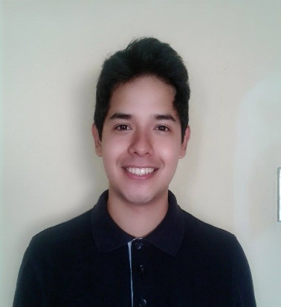 **GABRIEL L. ALVAREZ NEYRA**

DNI: 47604859

Fecha Nacimiento 18-11-1992 (28 años)

Calle Jesús Morales # 333 – San Juan de Miraflores

Teléfono: 920657425

Email: [alvarez_1192@hotmail.com](mailto:alvarez_1192@hotmail.com)

**RESUMEN**

Joven estudiante con ganas de ganar experiencia laboralmente, con fácil capacidad de comunicación. Facilidad para relacionarme con todo tipo de personas y contribuir con el crecimiento de la empresa.

#### EXPERIENCIA LABORAL:

Empresa: Banco Pichincha

Fecha: Octubre 2018-diciembre 2020

Puesto: Representante Financiero

Empresa: Ripley  
Fecha: Julio 2017 – Julio 2018  
Puesto: Asesor de Venta

Empresa: Ecomdata Perú  
Fecha: Febrero 2017 – Junio 2017  
Puesto: Call center

Empresa: Ripley  
Fecha: Diciembre 2016 –diciembre 2016  
Puesto: Reponedor

Empresa: Arkdecon  
Fecha: Setiembre 2016 –diciembre 2016  
Puesto: Ayudante Carpintería

Empresa: Maestro   
Fecha: Junio 2015 – Agosto 2016

Puesto: Cajero

Empresa: Don Mamino  
Fecha: Enero 2015 – Abril 2015  
Puesto: Mozo

Empresa: TRAVEX  
Fecha: junio – noviembre 2012  
Puesto: Área de producción

#### ESTUDIOS REALIZADOS:

* C.E.P. ”JULIO C. ESCOBAR” EDUCACION SECUNDARIA

2005 – 2009

* C.E.N. “MARIA REICHE GROSS N.” EDUCACION PRIMARIA

1999- 2004

**OTROS ESTUDIOS REALIZADOS:**

* Universidad Inga Garcilaso de la Vega Ciencias Administrativas (en curso )
* Instituto de Formación Bancaria IFB Certificación de Cajero- Completo
* UNICEPS Excel nivel Intermedio (En curso)

* Instituto BRITANICO Ingles - Básico
* Instituto E.I.G.E.R Computación – Office
* Instituto SISSE Computación e Informática
* Instituto CICEX Ingles - Básico

# 

# REFERENCIAS PERSONALES:

* Vanessa Acho

Supervisora Banco Pichincha

Cel.980572696

* Mariela

Supervisora Ripley

Cel.993495354

* Rossmery Cuba

Jefe en Maestro SAC – cajero  
Cel.999147564